# 差分-前缀和：1109

## 题目描述：

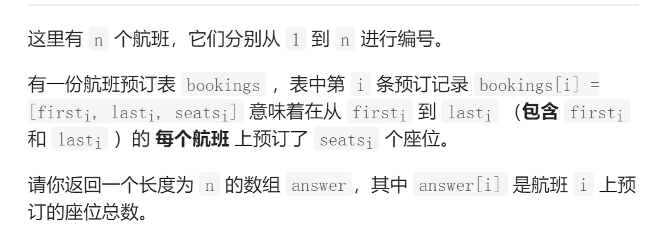

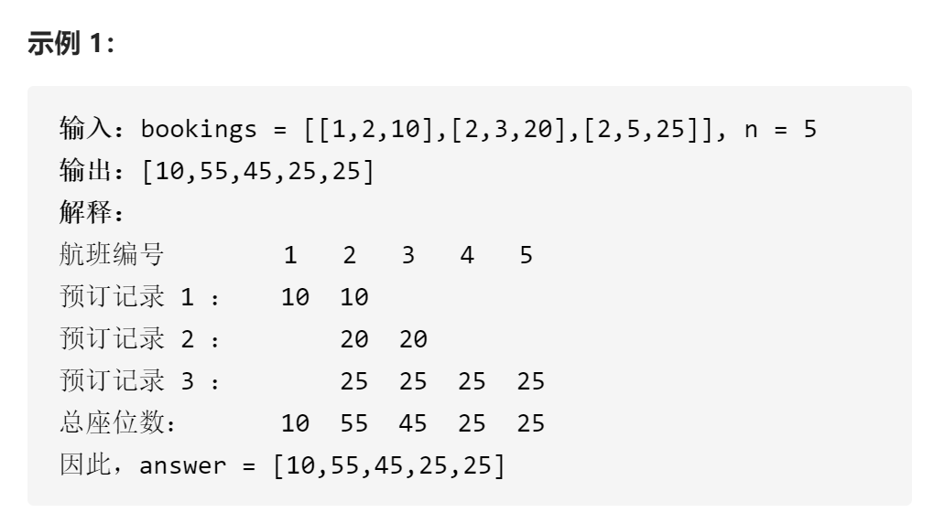

## 题目分析：暴力解法O（n方）超时

### 差分-前缀和：

1. 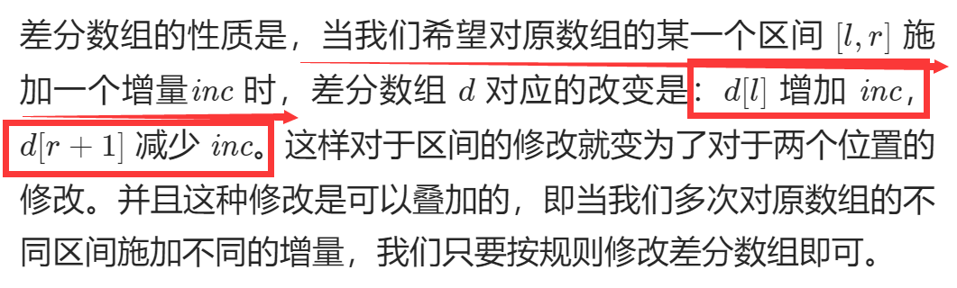

class Solution {  
public:  
 vector<int> corpFlightBookings(vector<vector<int>>& bookings, int n) {  
 //差分-前缀和  
 vector<int>ans(n,0);  
 for(auto temp:bookings){  
 ans[temp[0]-1]+=temp[2];  
 if(temp[1]>=n)continue;  
 ans[temp[1]]-=temp[2];  
 }  
 for(int i=1;i<n;i++){  
 ans[i]+=ans[i-1];  
 }  
 return ans;  
 }  
};